2017年金門縣政府
「烈嶼、大膽島」金牌解說員培訓課程
【課程行前通知】
- 培訓目的
為配合推廣烈嶼及大膽島之觀光進行「金牌解說員」培訓，以加強對烈嶼及大膽島的基礎知識與歷史文化之瞭解，提昇導覽解說能力使遊客能獲得充實且正確的內容。

- 上課時間：
1. 授課時間：4月15-16、22-23日（含戶外實地課程）
2. 筆試、工作坊演練：4月29日
3. 口試測驗：4月30日

- 上課地點：國立金門大學 綜合大樓二樓 管理學院224教室
地址：金門縣金寧鄉大學路1號（校園地圖請參見附件）

- 報名費用：僅需繳納保證金，培訓單位提供午餐便當，但不包含交通船船票及其他個人負擔之費用。

- 上課繳交證件：開訓當日備齊以下資料繳交至培訓單位
1. 保證金1,000元(完成培訓後，於結訓當日全額退還)
2. 普通2吋照片二張(資料建檔及製作解說員證之用)
3. 若有導覽執照請檢附證明文件影本
4. 對於培訓課程還有任何疑問，可電洽陳小姐0919-009855、呂小姐082-312703

※ 參訓學員須於開訓第1天上午07：30完成報到
※ 為響應環保，建議自備水杯及環保餐具！

- 主辦單位：金門縣政府觀光處
承辦單位：顧得服務股份有限公司

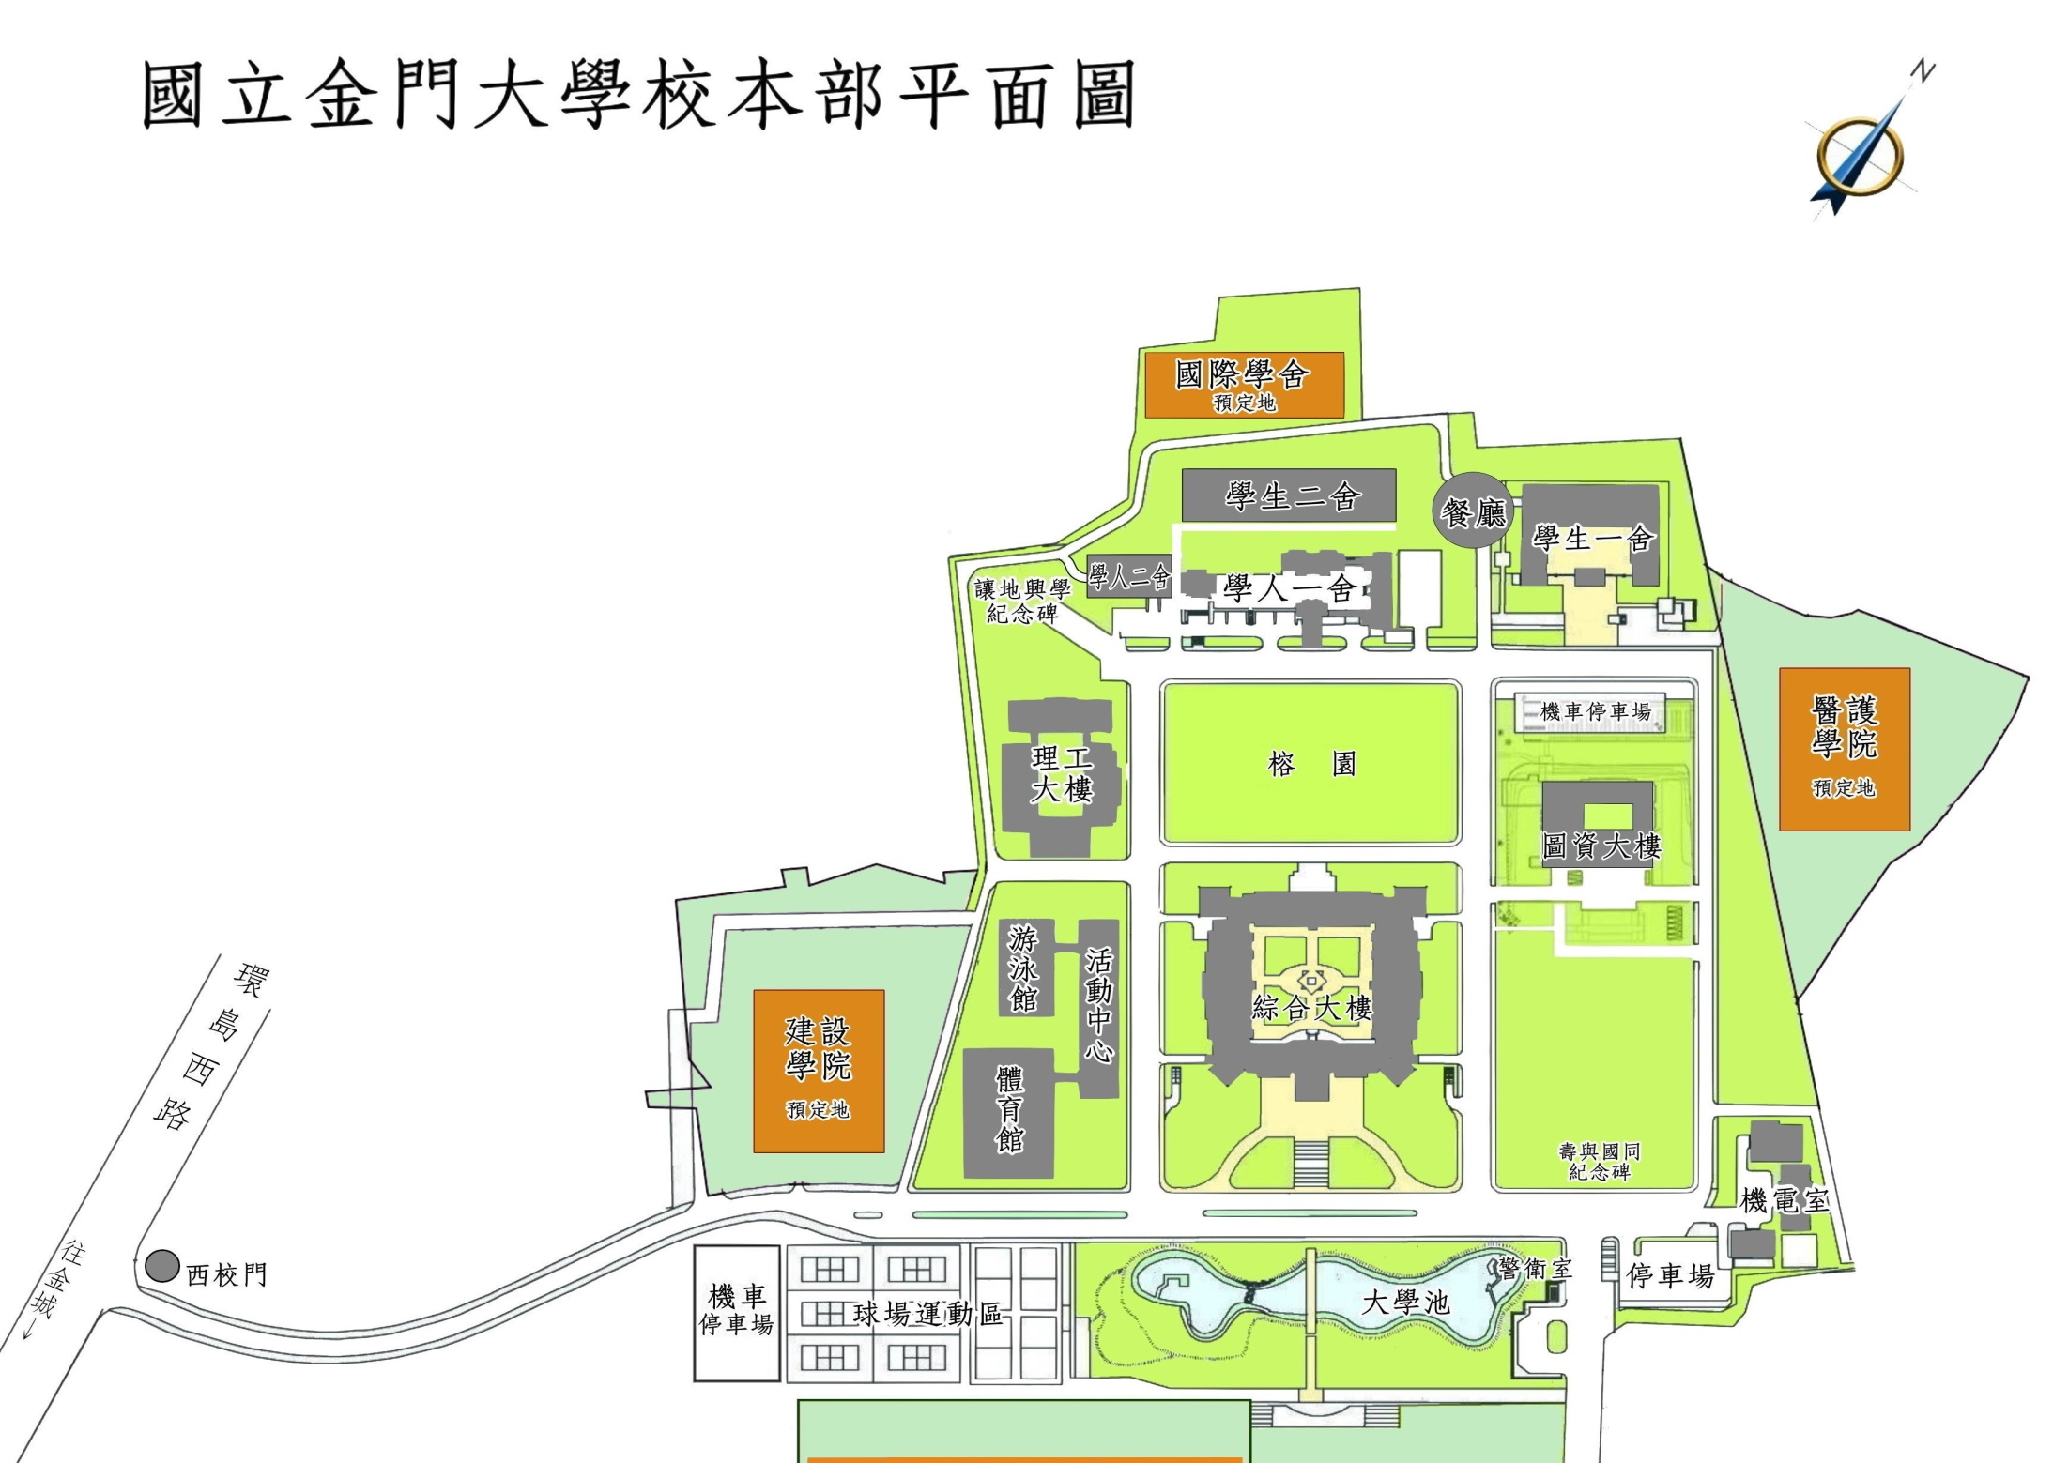

課程教室：

綜合大樓二樓
管理學院224教室
機 車

停車場
警衛室
大學路往環島北路

